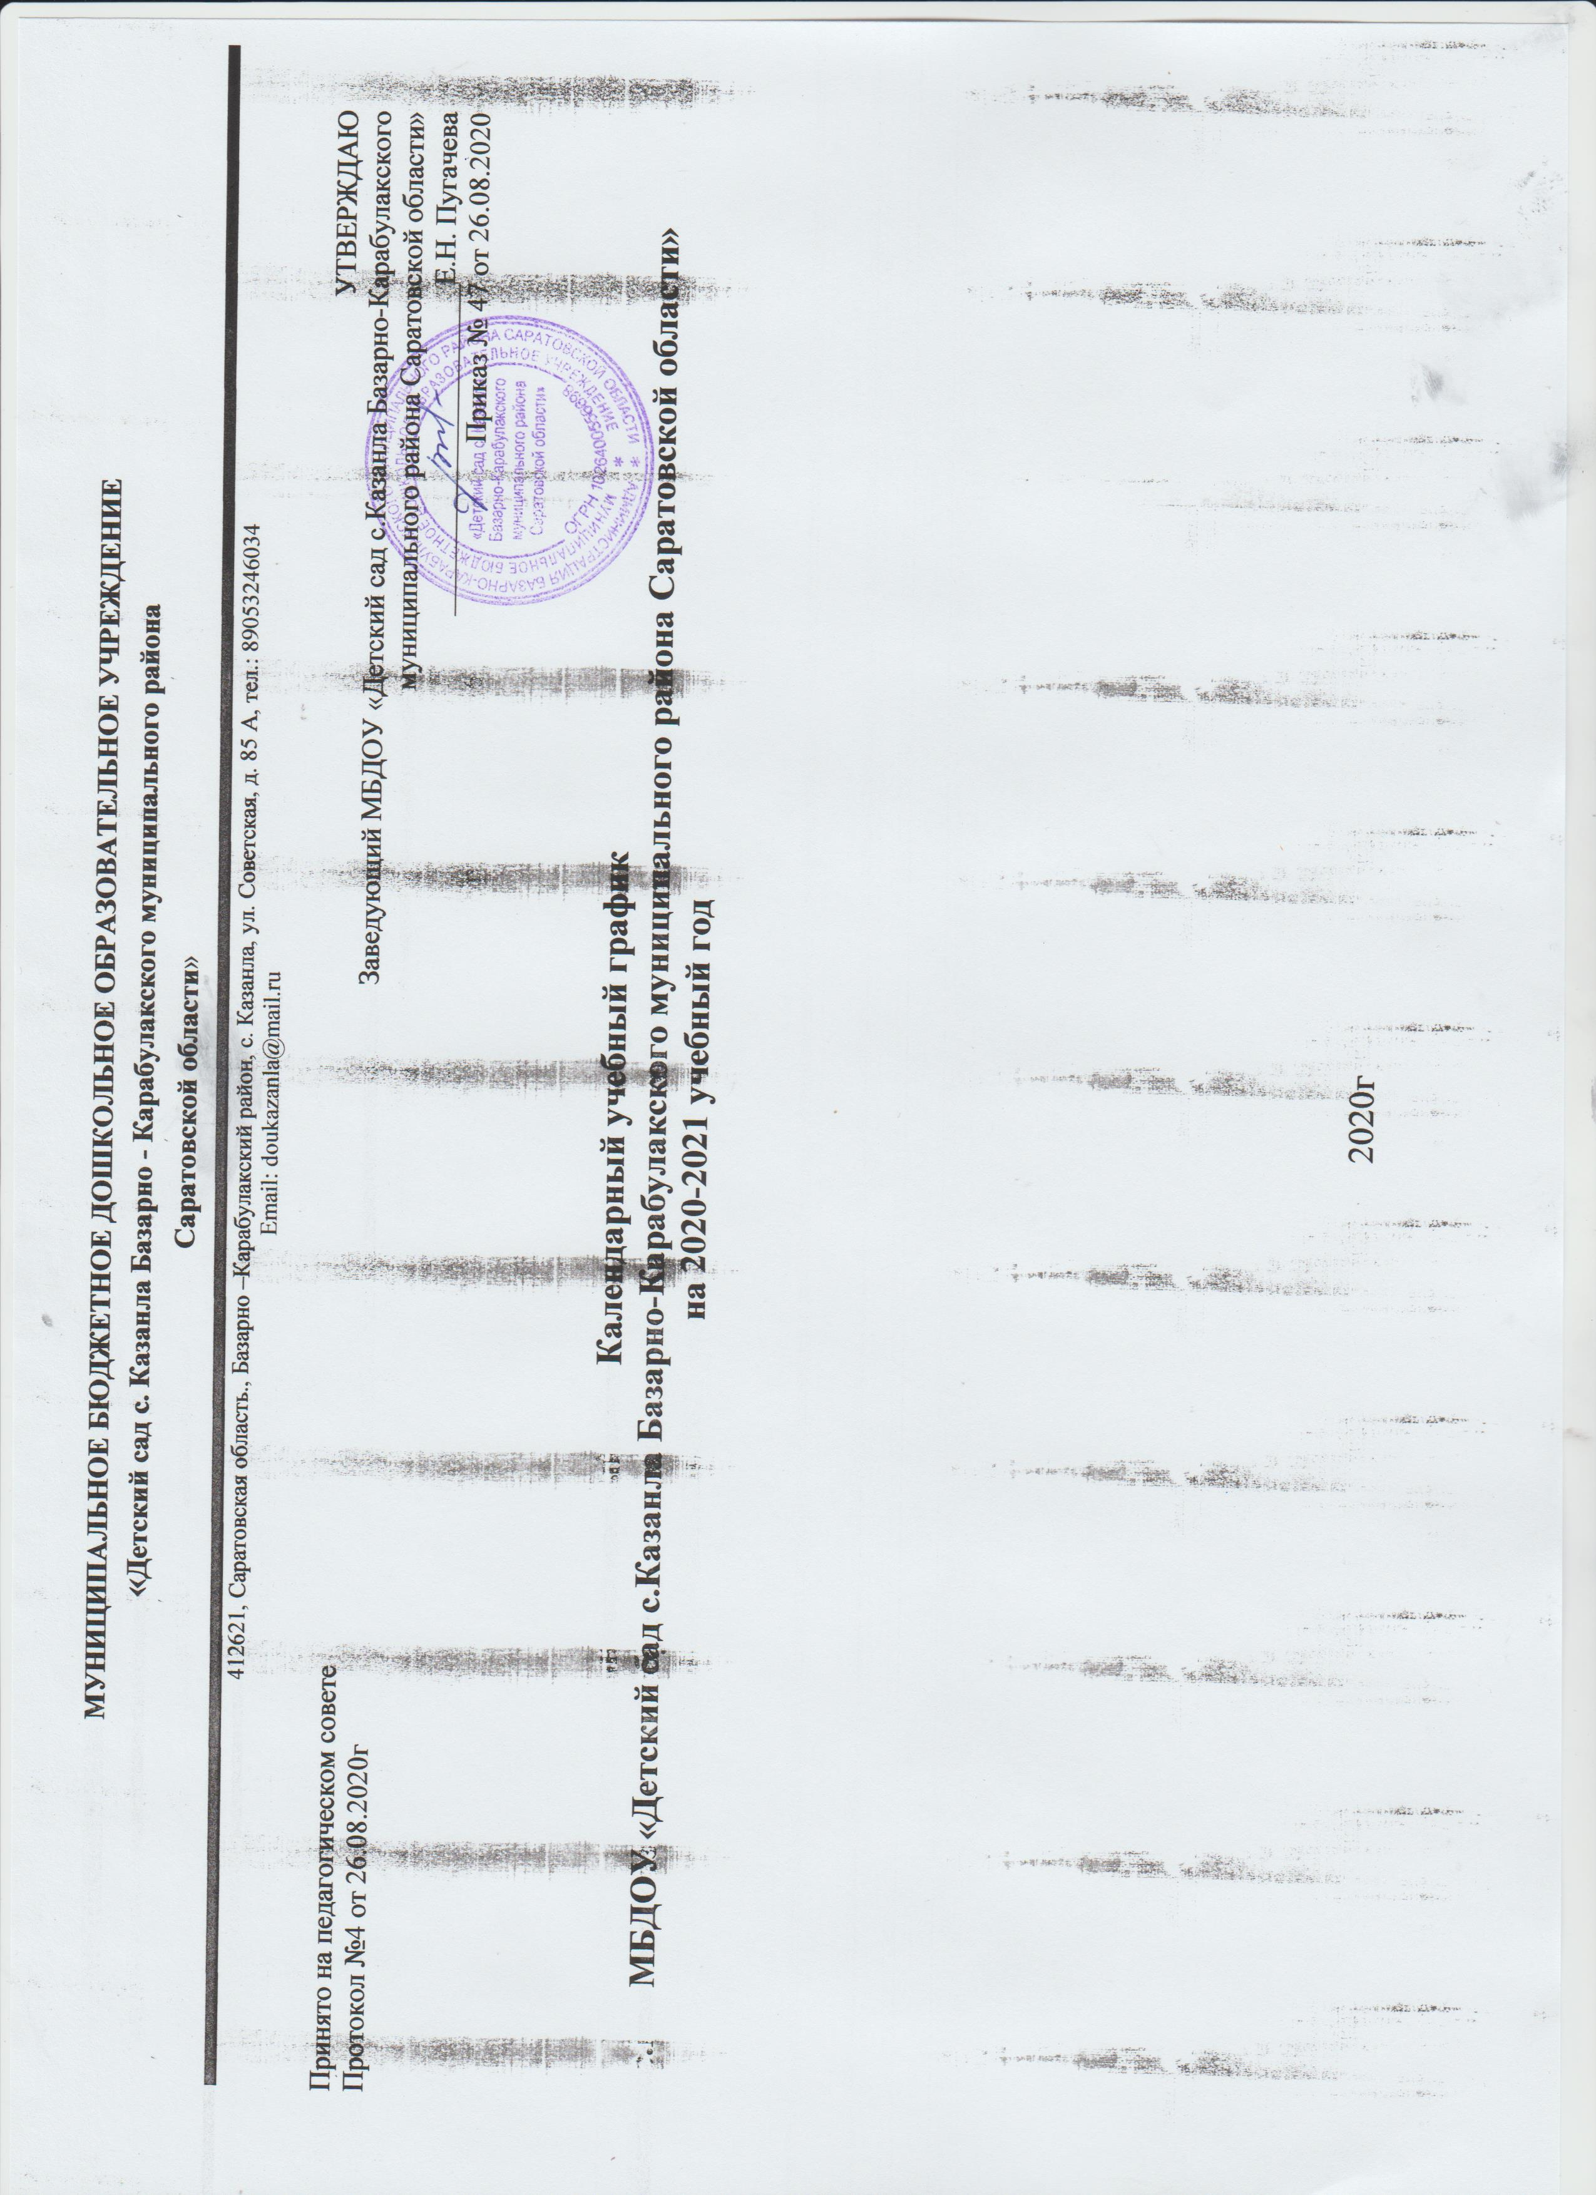

Приложение № 1
- Основной образовательной программе дошкольного образования и

основной образовательной программе МБДОУ «Детский

сад с.Казанла»,

принятых решением педагогического совета от 26.08.2020 г. (протокол № 4), утвержденных приказом заведующего № 47 от 26.08.2020 г.

Календарный учебный график
МБДОУ «Детский сад с.Казанла Базарно-Карабулакского муниципального района Саратовской области»
на 2020-2021 учебный год

Пояснительная записка

Календарный учебный график, согласно п. 9 ст. 2 Федерального закона от 29 декабря 2012 года № 273-ФЗ «Об образовании в Российской Федерации», является компонентом образовательной программы МБДОУ «Детский сад с.Казанла», разработанной в соответствии с ФГОС дошкольного образования и с учетом примерной основной образовательной программы дошкольного образования, одобренной решением федерального учебно-методического объединения по общему образованию (протокол от 20 мая 2015 г. № 2/15).

Календарный учебный график регламентирует общие требования к организации образовательного процесса в 2017-2018 учебном году. Календарный учебный график учитывает в полном объеме возрастные психофизические особенности воспитанников и отвечает требованиям охраны их жизни и здоровья.
Содержание календарного учебного графика включает в себя следующие основные характеристики:
- режим работы МБДОУ;
- продолжительность учебного года;

- продолжительность периода образовательной деятельности;

- сроки проведения мониторинга образовательного процесса, оценки индивидуального развития детей и диагностики освоения воспитанниками образовательной программы;

- продолжительность праздничных дней;
- продолжительность летнего оздоровительного периода;

- организацию образовательного процесса (количество, продолжительность и объем дневной и недельной образовательной нагрузки),

- начало организованной образовательной деятельности в первую и во вторую половину дня в течение учебного года в каждой возрастной группе, в соответствии с СанПиН 2.4.1.3049-13.

МБДОУ « Детский сад с.Казанла» в установленном законодательством Российской Федерации порядке несет ответственность за реализацию в полном объеме образовательных программ дошкольного образования в соответствии с календарным учебным графиком.

Продолжительность учебного | С01.09. 20г | по31.08.21 | года – | 52 недели
года
Продолжительность | С | по | года – | недель (за исключением праздничных дней, летнего
периода | 01.09.2020 | 30.05.21 | 39
образовательной
деятельности в | оздоровительного периода)
течение учебного года
Учебная неделя | 5-дневная
Ежедневный график работы | с 7.30 до 16.30 час.
Летний оздоровительный | С | по 30 | года – | недель
период | 01.06.2020 | 08.2021 | 13

Мониторинг
образовательного | Промежуточный(в каждой возрастной подгруппе):
процесса и детского
развития | - на начало учебного года – с 01.09.2020 по 28.09.2020 года
 | - на конец учебного года – с 23.04.2021 по 25.05.2021 года;
 | Итоговый(в выпускной подгруппе):
 | на конец учебного года – с 23.04.2021по
 | 24.05.2021 года
 | Педагогическая диагностика проводится без прекращения образовательного
 | процесса.
Выпуск детей в школу | 31.05.2021 г.
с СанПиН 2.4.1.3049-13 | средняя | В первую половину дня |  | Недельная образовательная
 | подгруппа |  |  | нагрузка:
 |  | 2 НОД – по20 мин. 5 раз в неделю |  | 10 НОД по 15 минут – 2часа30
 |  |  |  | мин.
 | Старшая | В первую половину дня |  | Недельная образовательная
 | подгруппа |  |  | нагрузка:
 |  | НОД (25 мин. + 20 мин.) 5 раз в
 |  | 2 неделю |  | 15 НОД – 5часов50мин.
 |  | Во вторую половину дня 1 НОД
 |  | 5 раз в неделю по 25 мин.

Минимальный перерыв
между | 10 минут
периодами НОД
Начало организованной
образовательной | средняя
деятельности в
 | подгруппа - | 9 часов 00 мин.
первую половину дня
 | Старшая подгруппа – | 9 часов 00 мин.
Начало организованной
образовательной
деятельности во
вторую половину дня | Старшая подгруппа– 15 часов 30 мин.
Праздничные дни | 6 ноября 2020 г. – выходной за 4 ноября (День народного единства)
 | С 01.01.2021 г. по 08.01.2021г.Новогодние и Рождественские праздники
 | 23 февраля 2021 г. – День защитника Отечества
 | 8, 9 марта 2021 г. – Международный женский день
 | 30 апреля, 1-5 мая 2021 г. – День весны и труда
 | 9 мая 2021 г. – День
 | Победы
 | 11 июля 2021 г. – День России
Рабочие субботы | 20 февраля 2021г

